经营周报（2026 年第 44 周）
数据不完整：本报告数据仅覆盖 8 月 31 日 至 10 月 28 日（统计周期为 10 月 26 日 至 11 月 1 日），周报按已有数据编写。

本周摘要
本周全公司实收 226,037 元，环比 -64.3%，毛利率 61.1%，目标达成率 35.4%。
外卖占比 31.6%，退货 5 笔已冲减实收。
销售数据在周中截止，本周报告按已有数据计算，数据不完整。

核心指标
各区域目标达成率：华东 29.6%、华南 37.8%、华北 38.8%、西南 40.9%，详见核心指标表。
范围 | 实收（元） | 环比 | 毛利率 | 目标达成率
全公司 | 226,037 | -64.3% | 61.1% | 35.4%
华东 | 69,533 | -69.0% | 61.1% | 29.6%
华南 | 72,538 | -64.3% | 61.1% | 37.8%
华北 | 50,414 | -59.3% | 61.2% | 38.8%
西南 | 33,552 | -58.6% | 60.7% | 40.9%
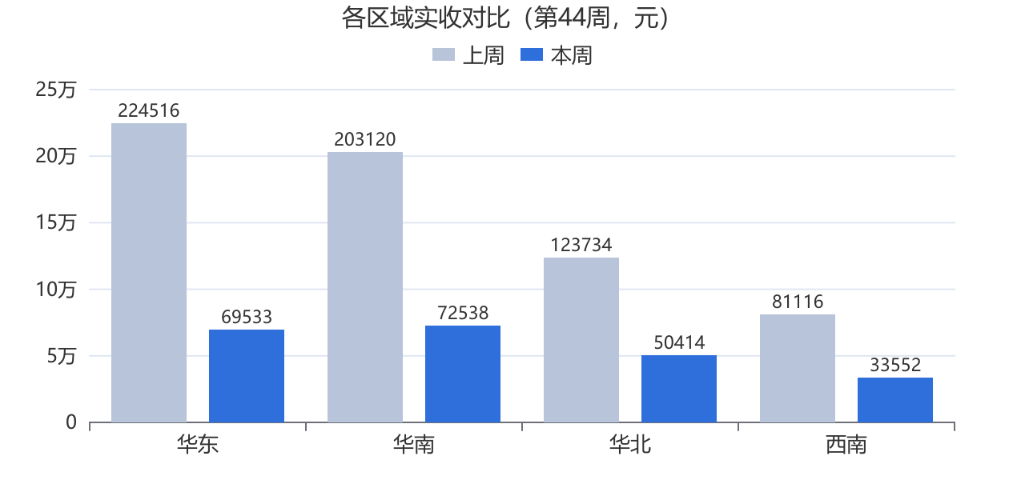
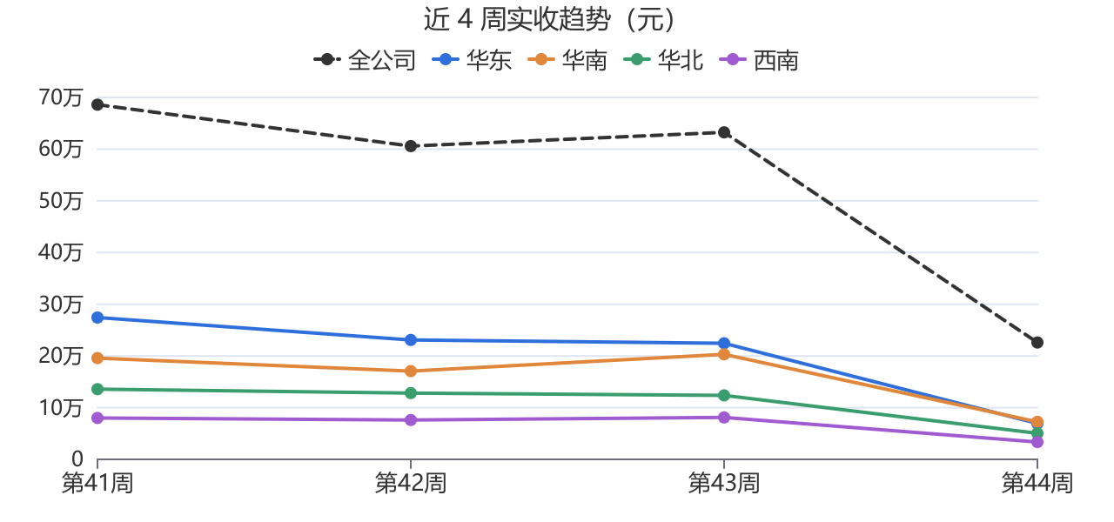

品类表现
- 面包：实收 36,567 元，环比 -62.2%。
- 蛋糕：实收 57,716 元，环比 -66.2%。
- 西点：实收 34,565 元，环比 -62.7%。
- 饮品：实收 75,993 元，环比 -64.9%。
- 预包装食品：实收 21,196 元，环比 -62.2%。
- 实收前 5 名单品依次为：拿铁 23,709 元、生椰拿铁 18,764 元、美式咖啡 17,708 元、6寸生日蛋糕 11,129 元、草莓奶油切块 10,378 元。

异常与原因
- 华东：环比 -69.0%，实收 69,533 元。原因：原因待核实。
- 华南：环比 -64.3%，实收 72,538 元。原因：原因待核实。
- 华北：环比 -59.3%，实收 50,414 元。原因：原因待核实。
- 西南：环比 -58.6%，实收 33,552 元。原因：原因待核实。
- 上海徐汇店（SH01）：环比 -61.7%，实收 21,409 元。原因：原因待核实。
- 上海静安店（SH02）：环比 -71.0%，实收 12,023 元。原因：原因待核实。
- 杭州湖滨店（HZ01）：环比 -85.5%，实收 7,098 元。原因：原因待核实。
- 杭州滨江店（HZ02）：环比 -63.9%，实收 11,867 元。原因：原因待核实。
- 南京新街口店（NJ01）：环比 -62.3%，实收 17,136 元。原因：原因待核实。
- 深圳南山店（SZ01）：环比 -69.1%，实收 20,583 元。原因：原因待核实。
- 深圳福田店（SZ02）：环比 -55.6%，实收 17,449 元。原因：原因待核实。
- 广州天河店（GZ01）：环比 -64.9%，实收 19,976 元。原因：原因待核实。
- 广州海珠店（GZ02）：环比 -64.0%，实收 14,530 元。原因：原因待核实。
- 北京朝阳店（BJ01）：环比 -63.6%，实收 19,160 元。原因：原因待核实。
- 北京海淀店（BJ02）：环比 -51.8%，实收 17,680 元。原因：原因待核实。
- 天津和平店（TJ01）：环比 -60.6%，实收 13,575 元。原因：原因待核实。
- 成都春熙路店（CD01）：环比 -64.2%，实收 16,561 元。原因：原因待核实。
- 成都高新店（CD02）：环比 -51.2%，实收 16,991 元。原因：原因待核实。

数据质量说明
本周退货 5 笔，合计 -107 元，已按负数冲减实收。
本周没有重复记录。
部分日期没有销售数据，报告按已有数据计算。

下周关注事项
- 跟进华东与华南的恢复情况，确认下周环比走势。
- 复核本周异常门店的经营安排。
- 关注数据质量问题的整改结果。

